Слушание музыки 2 класс ФГТ, преподаватель Леонтьева Г.А., задания за 26.01, 29.01.
Тема урока «Трехчастная форма».
Ребята, прочитайте тему.
Трехчастная форма (3-х ч ф) – это пьеса, которая состоит из трех периодов. Первый и третий (крайние части), одинаковые по размерам и очень похожи мелодически. Третью часть называют репризой, т.к. она повторяет первую. Поэтому, трехчастная форма всегда репризная. Обозначим каждый период, как обычно, заглавной буквой латинского алфавита.
Иногда, после всех частей, звучит в заключении новая тема. В музыке ее называют «кода», что с итальянского переводится «хвост». Кода обычно меньше периода, и в ней нет яркой мелодии, поэтому она не является отдельной частью. Кода есть в песне жаворонка, будьте внимательны, и услышите ее.
В Марше деревянных солдатиков попробуйте сами сосчитать такты, и вписать их в таблицу.
Послушайте 3 произведения Чайковского:
Полька
https://youtu.be/f52U-NrN4SA
Песня жаворонка
https://youtu.be/xgX8FZsk8C0
Марш деревянных солдатиков
https://youtu.be/7plpGnwvgA

Самостоятельно послушайте и проанализируйте третью пьесу. Заполните таблицу.

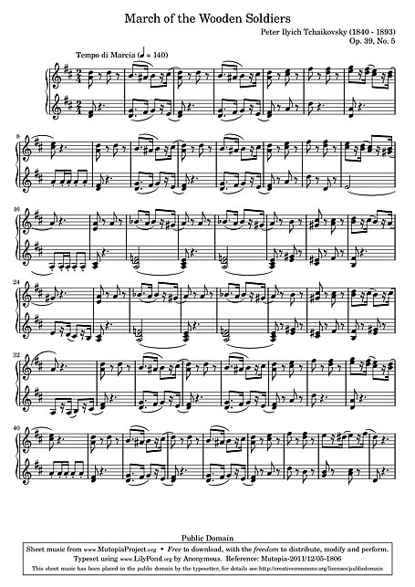

Запишите в тетрадь:
Трехчастная форма.
3-х ч ф : ABA
Чайковский «Полька»
А (8 т) | В (14 т) | А (8 т)
4+4, квадратный | Не делится  неквадратный | 4+4,  квадратный

Чайковский «Песня жаворонка»
А (8 т) | В (11 т) | А (8 т) | Кода (5 т)
4+4 | 4+7 | 4+4

Чайковский «Марш деревянных солдатиков»

Фото работ жду в мессенджеры или на почту dimgala333@yandex.ru.
Обязательно подписывайте фамилию!

